《图形图形技术》课程思政教学案例

**一、课程基本信息**

|  |  |  |  |
| --- | --- | --- | --- |
| **课程名称** | 图形图像技术 | **课程性质** | 专业基础课 |
| **学 分** | 3 | **学 时** | 64 |
| **开课专业** | 教育技术学 | **授课对象** | **高一学生** |

**二、课程思政建设总体思路**

在构建图形图像技术课程的思政教育时，可以采取以下策略和手段，将思想政治理论教育与专业技能训练紧密结合，以实现培养德才兼备人才的教育目标。

1、融入思政元素于课程内容

(1)借文化经典案例，如古代诗词典籍排版，剖析文字布局与字体选择的文化内涵，强化文化自信，凸显文字排版对文化传承的意义。

(2)以社会热点事件宣传设计，像抗洪救灾海报排版，探讨其在传播积极价值观方面的作用，引导学生思考文字排版对社会价值传播的关键意义。

2、教学设计体现思政目标

（1）在课程大纲明确审美意识与团队合作思政目标，各教学板块融入相关讨论实践活动，如在字体讲解中探讨其文化意义与审美价值。

(2)设计综合性排版项目作业，如城市文化旅游推广手册、校园文化建设成果展海报集等，让学生在实践中深化思政教育理解与应用。

3、教学方法与模式创新

(1)采用小组合作学习模式，组织学生分组完成多样化排版任务，如共同创作主题电子杂志，培养集体主义精神。

(2)运用案例分析、情境模拟等互动式教学方法，模拟文化机构宣传物料设计场景，引导学生在解决实际排版问题时，践行社会主义核心价值观。

4．评价体系的思政导向

构建含思政评价维度的成绩评定体系，考量学生排版作品的思想性、审美性及团队协作表现。

评价过程引导学生反思作品对文化传承、社会价值弘扬的贡献，如对城市文化推广、校园文化发展的推动作用。

5、师资队伍建设

（1）强化教师思政教育能力培训，使其能自然流畅地将思政元素融入教学，引领学生思想成长。

(2)鼓励教师参与社会实践与行业项目，积累丰富文字排版案例，提升将实际经验融入课堂教学的能力。

6、利用信息技术手段

(1)借助多媒体和网络资源展示优秀排版作品中的思政元素，拓宽学生视野，增强文化鉴别力。

(2)开展线上线下思政主题讲座与交流活动，邀请行业专家分享文字排版背后的思政理念与实践经验。

**三、课程思政典型教学案例**

**（一）案例名称**

《文字的魅力之旅—通过 Photoshop 实现文字的编辑与排版》

本案例以 Photoshop 软件“创建文字编辑与排版”技术为基础，融入思政元素，让学生领悟文字编辑与排版在审美、文化、价值传播等方面的意义。

**（二）教学目标**

1.技术技能目标

学生熟练掌握Photoshop中编辑文本与文字排版的各类操作；能够独立完成高质量、富有创意与思想内涵的文字排版作品，适应不同主题与风格需求。

2.思政教育目标

培养学生敏锐的审美意识，使学生能够依据不同文化情境、主题需求设计出美观和谐、富有艺术感染力的排版作品，提升学生对多元文化审美差异的理解能力，增强文化自信与审美素养；通过小组合作完成排版项目，培养学生团队合作精神，提高学生在团队中的责任感与协调能力。

**(三)教学设计与组织实施**

1. 课程思政案例导入（约10分钟）

**导入主题：**“文字的力量与美”

**内容与活动：**

* 利用PPT展示中国古代书法作品《兰亭序》和现代公益广告海报，引导学生观察文字在不同文化背景下的表现形式和意义。
* 文化故事：简短地讲述《兰亭序》的文化背景和书法艺术的美学价值，以及现代公益广告中文字的社会影响力。

**目标：**建立文字与文化、社会责任的联系，激发学生对文字编辑与排版的兴趣。

2. 案例教学方法（约25分钟）

**教学步骤一：技术讲解与演示**

* 使用幻灯片或实操演示，讲解 Photoshop 中文字编辑与排版的基本步骤和技术手段，包括文字输入与创建、字体选择、字体变形等的操作方法。
* **文字编辑**
* **文字输入与创建**
* 在 PS 中，可通过文字工具输入点文字或段落文字。创建路径文字时，沿着绘制的路径排列文字，路径决定文字走向，常用于设计需要贴合特定形状的文字效果。
* **字体选择与属性调整**
* 丰富的字体库提供多样选择，不同字体传达不同风格与情感。调整文字属性包括字号、字间距、行间距、颜色等，这些属性相互配合，以实现清晰易读且美观的文字呈现。
* **文字变形与特效添加**
* 利用变形功能，如扇形、波浪等预设形状或自由变换，改变文字形态，增强视觉吸引力，但要遵循设计目的与审美原则，避免过度变形影响识别性。特效添加如投影、外发光、斜面和浮雕等图层样式，能使文字在平面上呈现立体感或特殊光影效果，提升设计质感，但需注意适度应用，以免效果过于繁杂。
* **文字排版**
* **版面布局规划**
* 根据设计主题与内容量确定版面尺寸，合理划分区域。
* **文本排版要点**
* 注重段落格式，首行缩进、两端对齐或居中对齐等方式使文本整齐规范，运用适当的分栏排版。
* **图文搭配原则**
* 图片与文字相互补充，图片选择应与主题紧密相关且质量高。在排版中，注意图片大小比例协调，避免图片过大或过小影响整体平衡。文字对图片的说明要简洁准确，可通过调整文字位置形成良好互动，增强视觉效果与信息传达效果，共同营造富有吸引力和表现力的设计作品。
* 演示如何使用这些工具，制作一张关于剪纸文化的海报，突出文化特点。同时，展现文字在海报中传达的视觉效果。图片如下图所示：

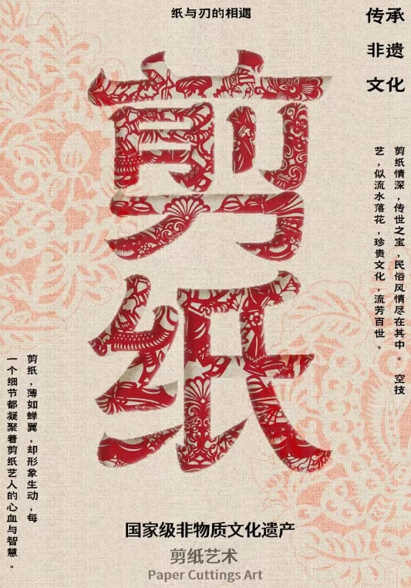

**目标：**学生学会掌握文字编辑与排版技术，进而理解在实际操作步骤中运用该技术的方式。

**教学步骤二：小组实践与讨论**

* 分组完成：城市历史文化宣传手册、校园科技创新成果展海报项目，每小组分配的图片可从素材库中挑选或自行搜索素材，分工协作，解决技术和审美问题。如下图所示：

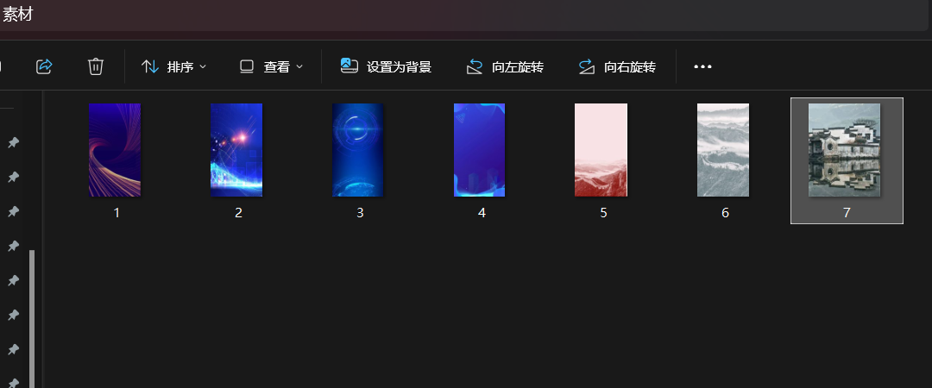

* 教师巡回指导，引导学生展现城市文化底蕴或校园创新活力，传递积极价值观，促进经验交流和思想碰撞，培养团队协作和沟通能力。

**目标：**增强学生的协作精神和实际操作技巧，同时激发他们的创新思维和审美感知。

3.考核评价方案（5 分钟）

过程评价：观察记录学生课堂实践参与度、问题解决能力、团队协作表现及审美创新尝试。

结果评价：分组提交最终作品，由教师和同学共同评分，依据标准包括文字编辑与排版的美感，以及对文化素材的理解等方面。

**（四）教学效果及反思**

通过本次教学案例的实施，我深刻认识到在Photoshop 课程“文字的编辑与排版”教学模块中融入思政元素的重要性和必要性。以下是我对本次教学的反思：

1.教学内容结合:在讲解文字排版的字体搭配、色彩运用和布局设计时，深入剖析美学原则。展示中中国古代书法作品《兰亭序》和现代公益广告海报的创新应用，引导学生理解中式审美风格的独特韵味与文化内涵，培养学生对传统文化的审美感知力，激发文化自信。

2. 教学活动设计的优势:安排团队项目任务，分组完成城市历史文化宣传手册、校园科技创新成果展海报项目，要求学生分组完成文字编辑与排版工作。在过程中，引导学生明确各自角色与职责，学会倾听他人意见，通过沟通协作解决分歧，提高团队协作能力。

3.存在的不足：在 Photoshop “文字的编辑与排版” 教学中，审美教育存在深度理解与实践转化的不足，学生对文字排版审美内涵理解浮于表面且创作时难以学以致用；团队合作方面面临沟通效率低、角色担当失衡的问题，小组讨论信息传递不畅、成员责任意识不均影响项目进程与协作和谐性。

4. 教学成效与改进：学生审美水平有所提高，团队合作意识得到增强，但在审美创新与团队高效协作方面仍有提升空间。后续将引入更多前沿作品拓宽审美视野，开展团队建设活动增进成员默契，优化教学效果，培育兼具审美修养与团队精神的综合性人才。

通过反思与规划改进策略，未来教学将更注重思政元素自然、深度融入专业教学，关注学生个体差异实施分层与多元评价，力求在提升学生专业技能同时，有效培育其思想政治素养与综合能力，让课程思政在该教学模块发挥更大价值，为培养德才兼备的创新型人才奠定坚实基础。

1. **课程思政建设的想法**

通过教学实践，以下是关于 Photoshop 课程中 “文字的编辑与排版” 教学模块，在思政建设的想法，总结如下：

**1.思政元素挖掘**：从字体文化内涵挖掘，如介绍中文字体的历史演变，让学生感受中华文化源远流长，增强文化自信。以文字排版风格为切入点，探讨不同风格所反映的时代精神与审美观念，培养学生对多元文化的理解与包容。

**2.教学方法融合**：采用案例教学法，选取蕴含思政元素的优秀文字排版作品，分析其设计思路与传达的价值观，引导学生学习借鉴。同时，采用项目驱动法，布置团队项目，要求在文字排版中体现特定思政主题，锻炼学生团队协作与社会责任感。

3.**考核评价体系完善**：要将专业技能与思政表现并重，考核不仅看文字排版的美观与规范，还要评估作品所传递的思想内涵与价值导向。并通过过程性评价，观察学生在学习过程中对思政内容的理解、参与讨论的积极性以及团队合作中的态度等，全面评价学生思政学习效果。

**4.教师素养提升**：教师自身要加强对思政知识体系的学习，以便精准地将思政元素融入教学；关注时事热点与文化动态，及时将社会热点、文化事件与教学内容结合，使思政教育更具时效性与吸引力。